Модуляция. Модулированные колебания.

1) Пусть есть сигнал 

если  - константы ⇒ чисто гармонический "не модулированный" сигнал - т.н. несущую с частотой 

Если  или  подвергаются медленному (в сравнении с ) изменению, то сигнал называют модулированным. Низкочастотный сигнал, задающий это изменение, называют модулирующим. Процесс формирования модулированного сигнала называют модуляцией.

Изменение при модуляции амплитуды - это амплитудная модуляция (АМ)

Изменение при модуляции угла  - это угловая модуляция; ее делят на

частотную модуляцию (изменение частоты  ) и фазовую (изменение фазы )

В общем случае модуляция превращает гармонический сигнал в негармонический (при любом способе модуляции). Если полоса модулирующего сигнала , то полоса модулированного сигнала 

------------------------------------------------------------------------------------------------------

2) Амплитудная модуляция. Амплитудно-модулированные колебания.

Здесь :

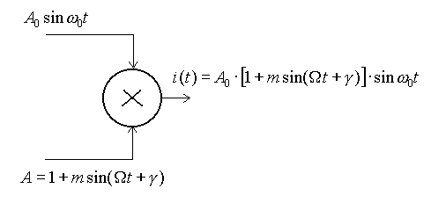

 - несущая

 - "смещенный" модулирующий сигнал

(будет огибающей при  )

 - амплитудно-модулированный сигнал

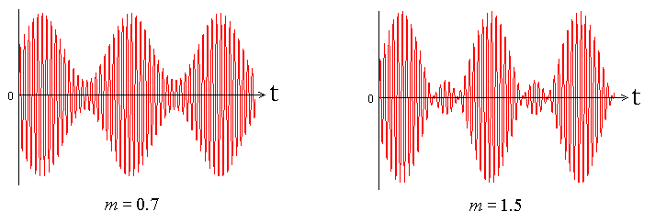

нормальная модуляция перемодуляция (искажение огибающей)

при  

Но: мощность  ⇒ если в отсутствии модуляции (т.е. при ) мощность передатчика  , то при модуляции

 ⇒  при 

 ⇒  при 

Средняя мощность 

 ⇒  при  ⇒

не очень выгодная модуляция, т.к. пиковая мощность  , а средняя мощность только  ; достоинство - простота модуляции и демодуляции (детектирование)

Спектр АМ сигнала вычисляли :



верхняя и нижняя боковые частоты с 

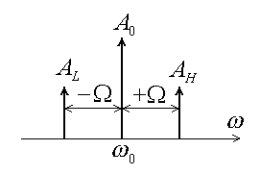

- и полоса сигнала расширилась до  (!)

В пределе ()  ⇒ мощность в боковых полосах 

Для сложного модулирующего сигнала - свертка в частотной области ! - т.к. есть перемножение во временной области 

- симметрично по 

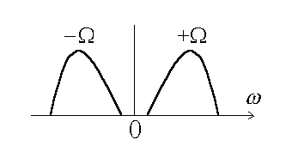

- спектр несущей

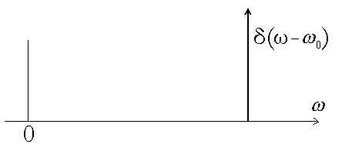

- спектр АМ сигнала

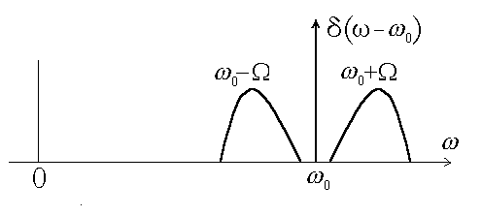

Недостатки АМ - удвоение полосы сигнала и потери мощности на несущую (не содержит информации, но излучается даже без модуляции !), плохое использование выходного каскада передатчика.

Варианты:

------------------------------------------------------------------------------------------------------

DSB-модуляция (double-sideband)

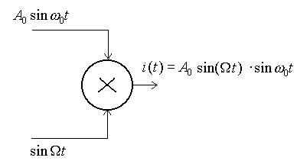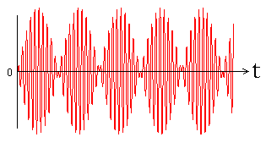



- соответствует АМ при 

- полоса удваивается, но экономится мощность

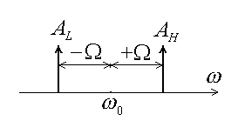

(нет потерь на несущую)

Для передатчика с заданной  имеем 

(ранее для АМ имели  при )

При простоте модулятора существенный недостаток DSB - крайняя сложность демодуляции.

------------------------------------------------------------------------------------------------------

SSB - модуляция (single-sideband)

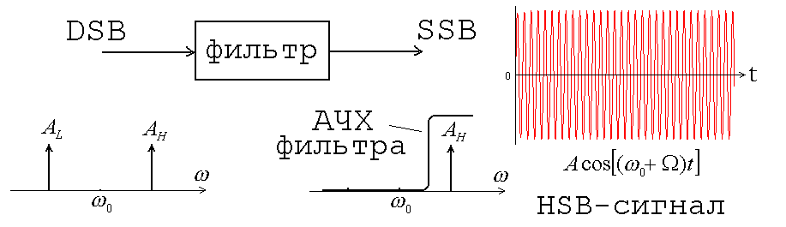

- достоинство - минимально возможная полоса (= полосе модулирующего сигнала), высокий КПД (нет несущей), эффективное использование мощности передатчика 

Недостаток - сложность модулятора; зато - простота демодуляции :

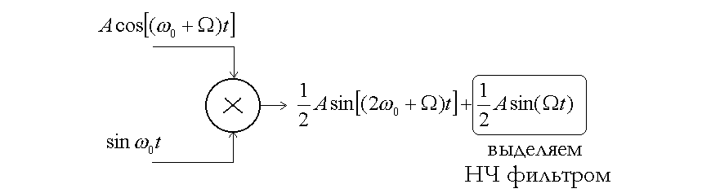

Но: в приемнике надо иметь очень стабильный генератор 

Сейчас - SSB - основной тип модуляции для связи в КВ диапазоне (3-30MHz).

------------------------------------------------------------------------------------------------------

3) Угловая модуляция - два связанных варианта - частотная модуляция (ЧМ) и фазовая модуляция (ФМ).

Пусть имеем сигнал вида  с фазой , в общем случае зависящей от времени

Если  - то это гармонический сигнал с 

Если  - имеем линейный по времени набег фазы - эквивалентно  ⇒ колебания с линейно нарастающей фазой есть колебания со смещенной частотой - т.к. есть связь  и 

В общем случае  , полная фаза колебаний

 , а мгновенная частота 

------------------------------------------------------------------------------------------------------

Пусть мы воздействуем модулирующим сигналом  на мгновенную частоту так, что  (- крутизна частотной модуляции, или коэффициент преобразования напряжение-частота)

Если  , то 

 - т.н. девиация частоты (ее максимальное отклонение)

Тогда  ⇒  ⇒ модуляция частоты в пределах  чистым тоном частоты  есть модуляция фазы в пределах  тем же тоном.

Величина  - индекс модуляции (максимальное отклонение фазы); определяется только девиацией и модулирующей частотой

------------------------------------------------------------------------------------------------------

Обратно, если чистым тоном модулируется фаза так, что

 , то

 или  с 

⇒ для модуляции чистым тоном фазовая и частотная модуляции эквивалентны

------------------------------------------------------------------------------------------------------

Но: в общем случае эквивалентности нет - например, если 

Для ЧМ имеем фиксированный сдвиг частоты  ⇒ линейно нарастающий сдвиг фазы 

Для ФМ имеем постоянный сдвиг фазы  ⇒  - частота не изменяется

------------------------------------------------------------------------------------------------------

Для определения спектра ЧМ (ФМ) сигнала при гармонической модуляции распишем:



Если модуляция не глубокая (  ), то



 ⇒



Т.о. при  спектр мощности точно соответствует АМ - три линии в спектре :

- но фаза нижней боковой полосы сдвинута (по отношению к АМ) на 180 градусов - как следствие, биения возникают не в амплитуде, а в фазе сигнала

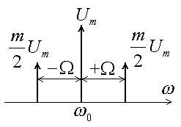

Амплитуда боковых полос в  раз меньше амплитуды несущей ⇒ общая мощность в боковых полосах =  ; но достоинство - полная мощность сигнала не меняется

При увеличении индекса модуляции  возникают ряды



 ⇒

в спектре ЧМ (ФМ) появляются частоты 

При больших  ширина спектра , причем несущая подавлена до уровня остальных составляющих :

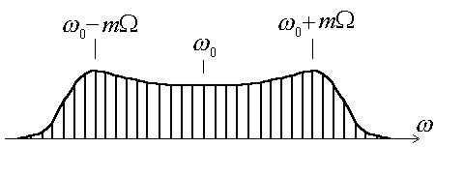

Основное применение ЧМ - высококачественное радиовещание (при девиации частоты ~100KHz - т.е. с ) в диапазоне УКВ (60-100MHz) и в каналах передачи звука в телевещании. Причина - низкая чувствительность к паразитной амплитудной модуляции и к помехам.

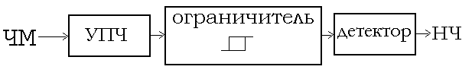

------------------------------------------------------------------------------------------------------

Простейший способ ЧМ-модуляции - прямое воздействие на частоту генератора:

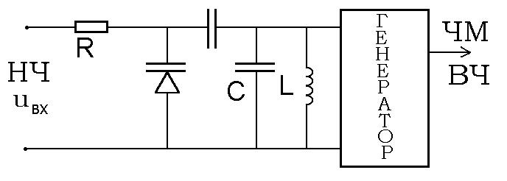

------------------------------------------------------------------------------------------------------

Детектирование:

а) простейший вариант: ЧМ→АМ

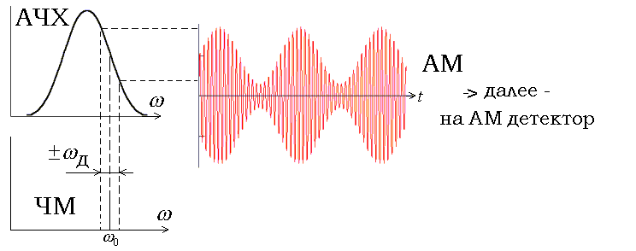

б) стандартный способ:

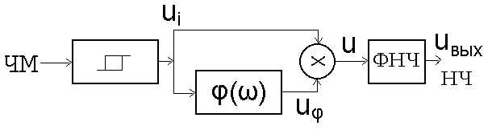

Пусть на входе 

Фазовый фильтр вносит сдвиг фазы  - линейный по 

Тогда 

На выходе перемножителя 

После НЧ-фильтра частота  подавлена и выходной НЧ-сигнал будет



- крутизна преобразования частота-напряжение

------------------------------------------------------------------------------------------------------

Фазовое детектирование (демодуляция)

Как выяснили,  ⇒ подав ФМ-сигнал на ЧМ-детектор, на выходе получим производную от модулирующего сигнала ⇒ введя далее интегрирующее звено, получим ФМ-детектор:

- интегратор одновременно будет выполнять функции НЧ-фильтра (давит высокочастотные составляющие)

